Documento de Requisitos
<NOME DO SISTEMA>
<NOME DA EMPRESA>

Sumário

1. Introdução 3
1.1 Visão geral do documento 3
1.2 Convenções, termos e abreviações 3
1.2.1 Identificação dos requisitos 3
1.2.2 Prioridades dos requisitos 3
2. Descrição geral do sistema 4
2.1 Abrangência e sistemas relacionados 4
3. Requisitos funcionais (casos de uso) 5
4. Requisito não Funcional 9
5. Requisito de Segurança 9
6. Matriz de Avaliação de Risco 10
7. Matriz de Rastreabilidade – Requisito Funcional 10
8. Ponto de função 10
9. Referências 13

Introdução
Este documento especifica os requisitos do sistema <NOME DO SISTEMA>, fornecendo aos desenvolvedores as informações necessárias para o projeto e implementação, assim como para a realização dos testes e homologação do sistema.

Visão geral do documento
Além desta seção introdutória, as seções seguintes estão organizadas como descrito abaixo.
- Seção 2 – Descrição geral do sistema: apresenta uma visão geral do sistema, caracterizando qual é o seu escopo e descrevendo seus usuários.
- Seção 3 – Requisitos funcionais (casos de uso): especifica todos os casos de uso do sistema, descrevendo os fluxos de eventos, prioridades, atores, entradas e saídas de cada caso de uso a ser implementado.
- Seção 4 – Requisitos não-funcionais: especifica todos os requisitos não funcionais do sistema, divididos em requisitos de usabilidade, confiabilidade, desempenho, segurança, distribuição, adequação a padrões e requisitos de hardware e software.
- Seção 5 – Matriz de rastreabilidade: registra a ligação dos requisitos dependentes;
- Seção 6 – Requisitos de Segurança: especifica todos os requisitos de segurança relacionados aos requisitos funcionais e não funcionais;
- Seção 7 – Matriz de Avaliação de Risco: registra os riscos de uma falha de requisito;
- Seção 8 – Referências: apresenta referências para outros documentos utilizados para a confecção deste documento.

Convenções, termos e abreviações
A correta interpretação deste documento exige o conhecimento de algumas convenções e termos específicos, que são descritos a seguir.

Identificação dos requisitos
Por convenção, a referência a requisitos é feita através do nome da subseção onde eles estão descritos, seguidos do identificador do requisito, de acordo com a especificação a seguir:
[nome da subseção. identificador do requisito], Por exemplo, o requisito funcional [Recuperação de dados.RF016] deve estar descrito em uma subseção chamada “Recuperação de dados”, em um bloco identificado pelo número [RF016]. Já o requisito não-funcional [Confiabilidade.NF008] deve estar descrito na seção de requisitos não-funcionais de Confiabilidade, em um bloco identificado por [NF008]. [RS001] trata dos requisitos de segurança
Os requisitos devem ser identificados com um identificador único. A numeração inicia com o identificador [RF001], [NF001] ou [RS001] e prossegue sendo incrementada à medida que forem surgindo novos requisitos.

Prioridades dos requisitos
Para estabelecer a prioridade dos requisitos, nas seções 4 e 5, foram adotadas as denominações “essencial”, “importante” e “desejável”.
- Essencial é o requisito sem o qual o sistema não entra em funcionamento. Requisitos essenciais são requisitos imprescindíveis, que têm que ser implementados impreterivelmente.
- Importante é o requisito sem o qual o sistema entra em funcionamento, mas de forma não satisfatória. Requisitos importantes devem ser implementados, mas, se não forem, o sistema poderá ser implantado e usado mesmo assim.
- Desejável é o requisito que não compromete as funcionalidades básicas do sistema, isto é, o sistema pode funcionar de forma satisfatória sem ele. Requisitos desejáveis podem ser deixados para versões posteriores do sistema, caso não haja tempo hábil para implementá-los na versão que está sendo especificada.

Descrição geral do sistema

Abrangência e sistemas relacionados
< DESCRIÇÃO DETALHADA SOBRE O SISTEMA>

Requisitos funcionais (casos de uso)

ID | Descrição
RF001 | Requisito responsável pelo cadastramento da pessoa jurídica, vinculado ao responsável da empresa.  Cadastro de Empresas PJ:  CNPJ: String; (xx.xxx.xxx/xxxx-xx)^{1, 9}  Razão Social: String;  Nome Fantasia: String;  Inscrição Estadual: String; ⁹  Tipo Empresa: Integer;²  Linha: String;¹⁰  E-mail: String;  Endereço Empresa⁹  CEP: String; (xxxxx-xxx)³  Logradouro: String;  Número: String;  Bairro: String;  Município: String;  Estado: String;  Complemento: String;  Endereço Garagem^{4,8,9}  CEP: String; (xxxxx-xxx)³  Logradouro: String;  Número: String;  Bairro: String;  Município: String;  Estado: String;  Complemento: String;  Observações: String;  Data do cadastro: Date; (xx/xx/xxxx)  Status: Integer;⁵  Administradora:boolean; em caso positivo deve ser informado a qual empresa estará vinculada  - Vinculada a CNPJ: String;  Cadastro de Responsável Empresas PJ:  CPF: String; (xxx.xxx.xxx-xx)^{6, 9}  Nome: String;  RG: String; ⁹  E-mail: String;  Ativo: Boolean;⁵  Endereço⁹  CEP: String; (xxxxx-xxx)³  Logradouro: String;  Número: String;  Bairro: String;  Município: String;  Estado: String;  Complemento: String;  Observações.  Contato: String; (xx)xxxxx-xxxx  Foto: String;⁷  Regra e observações do preenchimento dos campos:  ¹ CNPJ deverá ter um código de validação para os números digitados, se o mesmo segue um padrão correto.  ² O tipo da empresa seja com sociedade, deverá preencher os dados dos sócios podendo ser mais de um (para o preenchimento dos sócios utilizar todos os campos de Responsável Empresas), vale salientar que tratra-se de um módulo a parte.  ³ CEP deverá ter o preenchimento dos campos automaticamente, com edição de numero e complemento, esse preenchimento será realizado através de um webservice do correio no endereço www.ttttt.com/cep  ⁴ O endereço de Garagem pode ser o mesmo do endereço da empresa, deverá ter uma opção de utilizar o mesmo endereço com o preenchimento automático.  ⁵ O status deverá registra se a empresa está ativa, desativada, suspensa, cancelada (deve ser construído um modulo de status para ser adicionado ou excluído caso necessário). Vale salientar que em todos os casos deve ser mantido os históricos dos registros.  ⁶ CPF deverá ter um código de validação para os números digitados, se o mesmo segue um padrão correto.  ⁷ A informação da foto deve ser armazenada no banco de dados com o endereço de um link apontando para um arquivo de imagem cujo o nome deverá ser o CPF.  ⁸ O endereço de Garagem deverá ser no mesmo município do cadastro da empresa, caso ocorra mudança, só será permitida a alteração através de abertura de processo sendo realizada por funcionário autorizado mediante a um determinado nível de acesso.  ⁹ Todos os documentos pertencente a pessoa jurídica e física, devem ser adicionado possibilitando futura consulta, para isso o sistema deve permitir anexar os documentos no momento do cadastro, vinculando a empresa/sócio(s).  ¹⁰Obrigatoriamente toda empresa está vinculada a uma linha ativa. (depende do serviço da empresa)  Obs1: Após o cadastramento deve ser gerado um Certificado de Registro cadastral(RF013)  Obs2: O campo Tipo de Empresa é um módulo a parte  Alteração:  Será realizado somente por um funcionário com o nível de acesso que permita essa modificação. Vale salientar que em todos os casos deve ser mantido os históricos dos registros, contendo quem realizou a operação juntamente com o que foi realizado, com data e hora.  Exclusão:  Não será realizado a exclusão teremos um campo com o nome status onde o mesmo poderá ser (desativada, suspensa, cancelada, ativo), vale salientar que em todos os casos deve ser mantido os históricos dos registros.  Pesquisa: será permitido buscar a empresa por CNPJ, Razão Social, Nome Fantasia, Inscrição Estadual, Nome do sócio, CPF sócio, placa, linha, característica, área, cor da faixa, situação, delegação, licitação, motorista, cobrador, dentre outros conforme tela abaixo.  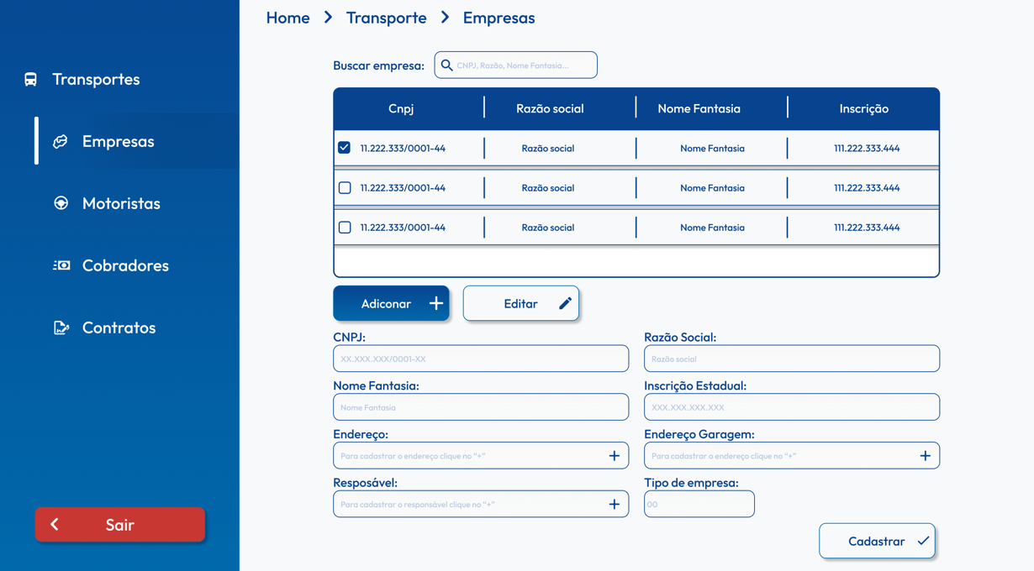
RF02 | Cadastro de Empresas PF:  CPF: String; (xxx.xxx.xxx-xx)^{6, 9}  Nome: String;  RG: String; ⁹  E-mail: String;  Ativo: Boolean;⁵  Endereço⁹  CEP: String; (xxxxx-xxx)³  Logradouro: String;  Número: String;  Bairro: String;  Município: String;  Estado: String;  Complemento: String;  Observações.  Contato: String; (xx)xxxxx-xxxx  Foto: String;⁷  Regra e observações do preenchimento dos campos:  ³ CEP deverá ter o preenchimento dos campos automaticamente, com edição de numero e complemento, esse preenchimento será realizado através de um webservice do correio no endereço www.ttttt.com/cep  ⁵ O status deverá registra se a empresa está ativa, desativada, suspensa, cancelada (deve ser construído um modulo de status para ser adicionado ou excluído caso necessário). Vale salientar que em todos os casos deve ser mantido os históricos dos registros.  ⁶ CPF deverá ter um código de validação para os números digitados, se o mesmo segue um padrão correto.  ⁷ A informação da foto deve ser armazenada no banco de dados com o endereço de um link apontando para um arquivo de imagem cujo o nome deverá ser o CPF.  ⁹ Todos os documentos pertencente a pessoa jurídica e física, devem ser adicionado possibilitando futura consulta, para isso o sistema deve permitir anexar os documentos no momento do cadastro, vinculando a empresa/sócio(s).  ¹⁰Obrigatoriamente toda empresa está vinculada a uma linha ativa. (depende do serviço da empresa)  Obs1: Após o cadastramento deve ser gerado um Certificado de Registro cadastral(RF013)  Alteração:  Será realizado somente por um funcionário com o nível de acesso que permita essa modificação. Vale salientar que em todos os casos deve ser mantido os históricos dos registros, contendo quem realizou a operação juntamente com o que foi realizado, com data e hora.  Exclusão:  Não será realizado a exclusão teremos um campo com o nome status onde o mesmo poderá ser (desativada, suspensa, cancelada), vale salientar que em todos os casos deve ser mantido os históricos dos registros.  Pesquisa: será permitido buscar a empresa por CPF, nome, placa, linha, característica, área, cor da faixa, situação, delegação, licitação, motorista, cobrador, dentre outros conforme tela abaixo.
RF03

Requisito não Funcional
ID | Requisito | Descrição | Prioridade
[RNF01] | Requisito de produto – requisito facilidade de uso | O sistema deve possuir interface intuitiva. Como a interface de hint em botões, botões de ajuda e glossários. Facilitando o entendimento do que o sistema faz. | Importante
[RNF02] | Requisito de produto – requisito facilidade de uso | Mensagem de erros são apresentadas, quando uma ação não pode ser realizada. | Importante
[RNF03] | Requisito de produto – requisito de espaço | SERVIDOR –  Deverá possuir no mínimo um processador 4.0GHz, com memória RAM de 64Gb, opcional (memória ssd), disco rígido Espaço livre em disco 15 GB, mais para um melhor desempenho, disco rígido 1 TB ou computadores com configuração superiores a essas.  USUARIO -  Os computadores utilizados deverão possuir um processador 2.0GHz de 64 ou 32 bits (chipsts de x32 ou x64), com memória RAM de 4Gb, opcional (memória ssd), disco rígido Espaço livre em disco 15 GB, mais para um melhor desempenho, disco rígido de 1 TB ou computadores com configuração superiores a essas. | Essencial

Requisito de Segurança
ID | Perigo | Soluções
[RS001] | No RF001 foi verificado que uma consulta pode ser gerada para um paciente diferente caso os dados informados coincidam | Para resolver o perigo deve tomar as seguintes atitudes:  - O CPF deve ser usado como filtragem de pacientes.

Matriz de Avaliação de Risco

Segurança/  probabilidade | Catastrófico  (1) | Crítico  (2) | Marginal  (3) | Insignificante  (4)
Frequente
(A)
Provável
(B)
Ocasional  (C) | RS004, RS006
Remoto  (D) | RS003 | RS001 |  | RS005
Improvável  (E) | RS002
Eliminado
(F)

Matriz de Rastreabilidade – Requisito Funcional

ID de requisitos | RF001 | RF002 | RF003 | RF004 | RF005 | RF006 | RF007 | RF008 | RF009 | RF010 | RF011 | RF012 | RF013
RF001 |  | R |  | D |  | D | D | R | D |  |  | D | D
RF002 | R
RF003 |  |  |  | R |  | D |  | D
RF004 | D |  | R |  | R | D | D |  | D | D | D | R | R
RF005 |  |  |  | R |  |  | D |  |  |  | R
RF006 | D |  | D | D |  |  |  | D | D | R | R | R | R
RF007 | D |  |  | D | D |  |  |  | D | R | R | D | D
RF008 | R |  | D |  |  | D
RF009 | D |  |  | D |  | D | D |  |  | R |  | D | D

Ponto de função

Para que seja conhecido o tamanho funcional de um software, são realizadas medições da quantidade de funcionalidades que um software possui, ou seja, quantas funcionalidades ele é capaz de fornecer ao seu usuário.
Desse modo, a Análise por Pontos de Função é um método que divide o aplicativo de software em partes menores, sendo realizada a contagem de funcionalidades em cada uma dessas partes, de modo a constatar qual o tamanho total do software analisado.

4.1 Componentes Fundamentais
Funções do tipo Dado: são aqueles relacionados ao armazenamento de dados, sendo o Arquivo Lógico Interno e o Arquivo Lógico Externo;
Funções do tipo Transação: são aquelas realizadas a atividades de processamento realizadas pelo usuário, englobando a Entrada Externa, Saída Externa e a Consulta Externa.
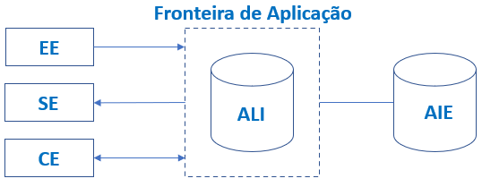
Arquivo Lógico Interno (ALI)
O arquivo lógico interno corresponde a um grupo de dados de controle relacionados logicamente, reconhecidos pelos usuários, os quais são armazenados dentro da fronteira de aplicação. Em outras palavras, trata-se de dados mantidos em tabelas em um banco de dados.
Arquivo de Interface Externa (AIE)
O arquivo de interface externa é similar ao ALI, sendo também um grupo de dados de controle logicamente relacionados, porém, eles são armazenados do lado externo/fora da fronteira de aplicação, sendo ele mantido por outra aplicação. Desse modo, um arquivo de interface externa de uma aplicação sempre será um arquivo lógico interno de outra aplicação.
Entrada Externa (EE)
Uma entrada externa corresponde ao processamento de dados originados do lado de fora da fronteira de aplicação, ou seja, recebidos externamente. Essas entradas externas podem provocar ou não alterações no comportamento do sistema, através de exclusões, inclusões ou alterações em dados armazenados no ALI.
Saída Externa (SE)
A saída externa, por sua vez, é realizada quando há o envio de dados de dentro da fronteira de aplicação para o ambiente externo, sendo que ela sempre irá alterar o comportamento do sistema. Em outras palavras, a saída externa exibe ao usuário informações que são obtidas por meio de um processamento lógico de dados, através de cálculos e operações dos dados, não sendo apenas uma mera consulta.
Consulta Externa (SE)
Ela é similar à saída externa, porém, não há alteração do comportamento do sistema, não há nenhum cálculo ou alteração dos dados, sendo apenas realizada mera consulta/recuperação dos dados dentro da fronteira de aplicação.

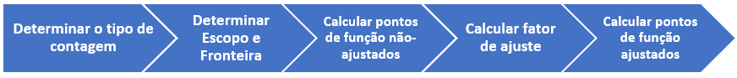

Determinar o tipo de contagem
Para esse projeto X, utilizaremos a contagem para projeto em desenvolvimento, que mede a funcionalidade fornecida aos usuários finais do software quando da primeira instalação entregue quando o projeto estiver pronto;

Determinar Escopo e Fronteira
Escolhido o tipo de contagem a ser utilizado, é necessário agora definir qual será o escopo: O sistema realizará a contagem dos requisitos funcionais de todos os módulos que compõem o sistema X, vale salientar que o sistema está limitado aos módulos internos e não integrações com sistemas externos.

Calcular pontos de função não-ajustados
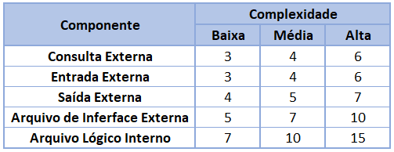
A definição do tamanho funcional de um software, através da medição de cada um dos cinco componentes já informados anteriormente (ALI, AIE, EE, SE e CE).
Será utilizada a tabela abaixo para calculo dos pontos de função do sistema X.
Os valores acima serão utilizados para calcular o número de pontos de função não-ajustados. Multiplicando a quantidade dos componentes pelo valor da complexidade.

PONTO DE FUNÇÃO – SISTEMA GESTÃO

REQUISITO FUNCIONAL | COMPLEXIDADE | ALI | AIE | SE | EE | CE | TOTAL
RF001 | ALTA | 15 | 10 | 7 | 6 | 6 | 44
RF002 | MÉDIA | 10 | 7 | 5 | 4 | 4 | 30
RF003 | BAIXA | 7 | 0 | 4 | 0 | 3 | 14

Referências

- Baseado no documento de requisitos disponível em <https://www.google.com/url?sa=t&rct=j&q=&esrc=s&source=web&cd=3&sqi=2&ved=0CCwQFjAC&url=http%3A%2F%2Fdemo.chiliproject.org%2Fattachments%2F169%2FdocumentoRequisitos.doc&ei=kPnfU-WKIs6XyATC5IC4Bw&usg=AFQjCNESjuE4x3e3nXsTuY3tnt4aqobn1A&bvm=bv.72197243,d.b2U&cad=rja>

